第一套
1、为了构建一个简单、安全的"客户机/服务器"模式的应用系统，要求：①能安全存储用户的口令（无须解密）；②用户口令在网络传输中需要被保护；③用户与服务器需要进行密钥协商，以便在非保护信道中实现安全通信；④在通信过程中能对消息进行认证，以确保消息未被篡改。（共10分）
假设要构建的应用系统允许使用MD5、AES、Diffie-Hellman算法，给定消息m，定义MD5(m)和AES(m)分别表示对m的相应处理。为了准确地描述算法，另外定义如下：给定数x、y和z，x*y表示乘法运算，x/y表示除法运算，x^y表示指数运算，而x^(y/z)表示指数为y/z。请回答下述问题：
（1）为了安全存储用户的口令，服务器需要将每个用户的口令采用 _____【1】______算法运算后存储。（1分）

为了安全存储用户的口令，需要对用户口令进行加密，采用MD5算法。
（2）在建立安全通信前，用户需要首先提交用户名和口令到服务器进行认证，为了防止口令在网络传输中被窃听，客户机程序将采用 _____【2】______算法对口令运算后再发送。（1分）
MD5算法对信息进行摘要，防止被篡改。

（3）为了在服务器和认证通过的用户之间建立安全通信，即在非保护的信道上创建一个会话密钥，最有效的密钥交换协议是 _____【3】_______算法。（2分）
Diffie-Hellman:一种确保共享KEY安全穿越不安全网络的方法。

（4）假定有两个全局公开的参数，分别为一个素数p和一个整数g，g是p的一个原根，为了协商共享的会话密钥：
首先，服务器随机选取a，计算出A= ____ g^a ________ mod p，并将A发送给用户；（1分）
Diffie-Hellman密钥交换算法1、有两个全局公开的参数，一个素数P和一个整数g，g是P的一个原根。2、假设用户A和B希望交换一个密钥，用户A选择一个作为私有密钥的随机数a<P，并计算公开密钥Ya=g^a mod p。A对a的值保密存放而使Ya能被B公开获得。类似地，用户B选择一个私有的随机数b<P，并计算公开密钥Yb=g^b mod p。B对b的值保密存放而使Yb能被A公开获得。3、用户产生共享秘密密钥的计算方式是K=g^(a*b) mod p。

然后，用户随机选取b，计算出B= _______ g^b _____ mod p，并将B发送给服务器；（1分）

最后，服务器和用户就可以计算得到共享的会话密钥key= _______ g^(a*b) _____ mod p。（2分）

（5）为了同时确保数据的保密性和完整性，用户采用AES对消息m加密，并利用MD5产生消息密文的认证码，发送给服务器；假设服务器收到的消息密文为c，认证码为z。服务器只需要验证z是否等于 ______【7】______即可验证消息是否在传输过程中被篡改。（2分）
用MD5算法对获得消息的摘要，然后和原摘要比较。因此【7】应填入：MD5(c)。
2、为了增强数据库的安全性，请按操作要求补全SQL语句：（每空1分，共5分）
（1）创建一个角色R1： _____【8】_______ R1;
创建角色语句CREATE ROLE

（2）为角色R1分配Student表的INSERT、UPDATE、SELECT权限： _____【9】_______ INSERT,UPDATE,SELECT ON TABLE Student TO R1;
为用户分配角色权限指令GRANT +权限 to 某用户；

（3）减少角色R1的SELECT权限： _____【10】_______ ON TABLE Student FROM R1;
减少权限指令REVOKE+权限名

（4）将角色R1授予王平，使其具有角色R1所包含的全部权限： ____GRANT R1______ TO 王平;
（5）对修改Student表数据的操作进行审计：_____【12】_______ UPDATE ON Student;
审计指令AUDIT
3)下图是TCP半连接扫描的原理图。其中，图1为目标主机端口处于监听状态时，TCP半连接扫描的原理图；图2为目标主机端口未打开时，TCP半连接扫描的原理图。请根据TCP半连接扫描的原理，补全扫描过程中各数据包的标志位和状态值信息。（每空1分，共10分）
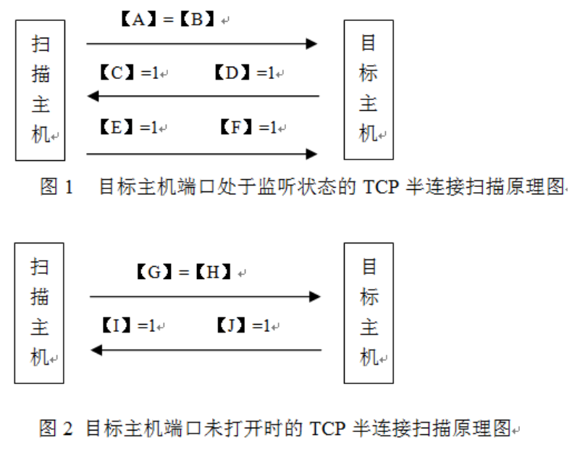

请在下表中输入A-J代表的内容

第一次握手：建立连接时，客户端发送syn包(syn=j)到服务器，并进入SYN_SEND状态，等待服务器确认；
第二次握手：服务器收到syn包，必须确认客户的syn（ack=j+1），同时自己也发送一个SYN包（syn=k），即SYN+ACK包，此时服务器进入SYN_RECV状态；
第三次握手：客户端收到服务器的SYN+ACK包，向服务器发送确认包ACK(ack=k+1)，此包发送完毕，客户端和服务器进入ESTABLISHED状态，完成三次握手。 完成三次握手，客户端与服务器开始传送数据，
如果端口扫描没有完成一个完整的TCP连接，在扫描主机和目标主机的一指定端口建立连接时候只完成了前两次握手，在第三步时，扫描主机中断了本次连接，使连接没有完全建立起来，这样的端口扫描称为半连接扫描，也称为间接扫描。

A：_____【13】_______
B：_____【14】_______
C：____ 【15】________
D：_____【16】_______
E：_____【17】______
F：_____【18】______
G：_____【19】______
H：_____【20】_______
I：_____【21】_______
J：_____【22】______

4、 一个程序运行中进行函数调用时，对应内存中栈的操作如下：（每空1分，共5分）
首先，主调函数把EAX，ECX和EDX压栈。这是一个可选的步骤，只在这三个寄存器内容需要保留的时候执行此步骤。接着把传递给被调函数的参数一一进栈，最后的参数最先进栈。最后，主调函数用call指令调用子函数；当call指令执行的时候，EIP指令指针寄存器的内容被压入栈中。因为EIP寄存器是指向主调函数中的下一条指令，所以现在返回地址就在栈顶了。在call指令执行完之后，下一个执行周期将从被调函数的标记处开始。EBP寄存器现在正指向主调函数的栈帧中的某个位置，这个值必须被保留，因此，EBP进栈。然后ESP的内容赋值给了EBP。这使得函数的参数可以通过对EBP附加一个偏移量得到，而栈寄存器ESP便可以空出来做其他事情。

第一步， ____【23】________入栈；

第二步， ____【24】________入栈；

第三步， _____【25】_______跳转；
第四步，ebp中母函数栈帧 ____【26】________ 入栈；

第五步， _____【27】_______值装入ebp，ebp更新为新栈帧基地址；第六步，给新栈帧分配空间。

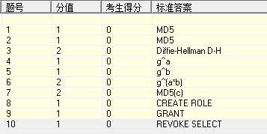

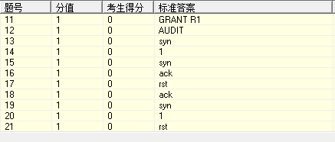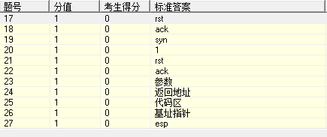

第二套
1、为了构建一个简单、安全的"客户机/服务器"模式的应用系统，要求：①能安全存储用户的口令（无须解密），且对网络传输中的口令进行保护；②使用第三方权威证书管理机构CA来对每个用户的公钥进行分配。（共10分）
假设要构建的应用系统只允许使用MD5、AES、RSA算法。请回答下述问题：
（1）为了安全存储用户的口令，服务器需要将每个用户的口令采用 _____【1】_______算法运算后存储。为了能通过用户名和口令实现身份认证，用户将采用相同的算法对口令运算后发送给服务器。（1分）
（2）SHA算法的消息摘要长度为 _____【2】_______位。（1分）
SHA-1摘要比MD5摘要长32 位，MD5有128位，故SHA算法的消息摘要长度为160位。
（3）用户可将自己的公钥通过证书发给另一用户，接收方可用证书管理机构的 _____【3】_______对证书加以验证。（2分）
证书管理，一方信息通过证书发给对方，对方用证书的公共密钥进行验证。
（4）要实现消息认证，产生认证码的函数类型有三类：消息加密、消息认证码和 ______【4】______。（1分）
要实现消息认证，产生认证码的函数类型有三类：消息加密、消息认证码和哈希函数
（5）为了确保RSA密码的安全，必须认真选择公钥参数(n,e)：模数n至少 _____【5】_______位；为了使加密速度快，根据"反复平方乘"算法，e的二进制表示中应当含有尽量少的 _____【6】_______。（每空1分）
RSA安全性要求，模数位数限制最好不要低于1024位；而计算速度要快，e的二进制表示中1要少，否则乘法会消耗大量时间。
（6）假设Alice的RSA公钥为(n=15,e=3)。Bob发送消息m=3给Alice，则Bob对消息加密后得到的密文是 ______【7】______。已知素数p=3，q=5，则Alice的私钥d= _____【8】_______。（第1空1分，第2空2分）
加密c = m^e mod n;私钥d*e≡1mod(p-1)(q-1)

2、请回答有关数据库自主存取控制的有关问题。（每空1分，共5分）
（1）自主存取控制可以定义各个用户对不同数据对象的存取权限，向用户授予权限的SQL命令是___【9】_______，如果指定了 _____【10】_______子句，则获得某种权限的用户还可以把这种权限再授予其它的用户；向用户收回所授予权限的SQL命令是 _____【11】_______。
授权命令：GRANT；收回权限命令：REVOKE；允许用户将权限授予其他用户命令：WITH GRANT OPTION
（2）对数据库模式的授权则由DBA在创建用户时实现，如果在CREATE USER命令中没有指定创建的新用户的权限，默认该用户拥有 _____【12】_______权限。
创建用户默认有连接的权利，故【4】应填入：CONNECT；
（3）可以为一组具有相同权限的用户创建一个 ____【13】________，用其来管理数据库权限可以简化授权的过程。
具有相同角色的用户具有相同的权限，权限分配面向角色
3、在下图中，内网有两台计算机A和B，通过交换机连接到网关设备最后连入互联网，其中计算机A的IP地址为192.168.1.10，MAC地址为MACA；计算机B的IP地址为192.168.1.20，MAC地址为MACB；网关设备的IP地址为59.60.1.1，MAC地址为MACG。（每空1分，共10分）

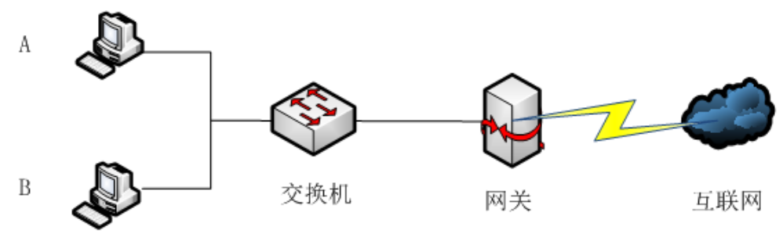

图 网络拓扑图

arp病毒并不是某一种病毒的名称，而是对利用arp协议的漏洞进行传播的一类病毒的总称。arp协议是TCP/IP协议组的一个协议，能够把网络地址翻译成物理地址（又称MAC地址）。通常此类攻击的手段有两种：路由欺骗和网关欺骗。是一种入侵电脑的木马病毒。对电脑用户私密信息的威胁很大。

其中，计算机B感染了ARP病毒，此ARP病毒向其它内网计算机发起伪装网关ARP欺骗攻击，它发送的ARP欺骗数据包中，IP地址为 _____【14】_______，MAC地址为 _____【15】_______。
伪装网关ARP欺骗攻击，IP地址改为网关的地址，MAC地址依然为B的地址
为了防止ARP欺骗，需要在内网计算机和网关设备上进行IP地址与MAC地址的双向静态绑定。

首先，在内网中的计算机A设置防止伪装网关欺骗攻击的静态绑定：

arp _____【16】_______//清空ARP缓存表

arp _____【17】_______ _____【18】_______ ______【19】______//将IP地址与MAC地址静态绑定

静态绑定IP地址与MAC地址，注意命令使用，ARP -d先清空ARP缓存表；然后ARP -s IP MAC，完成IP地址与MAC地址静态绑定。

然后，在网关设备中对计算机A设置IP地址与MAC地址的绑定：

arp ______【20】______//清空ARP缓存表

arp ______【21】______ ______【22】______ _____【23】_______//将IP地址与MAC地址静态绑定

4、有些软件的漏洞存在于动态链接库中，这些动态链接库在内存中的栈帧地址是动态变化的，因而进行漏洞利用的Shellcode地址也是动态变化的。下图是以jmp esp指令做为跳板，针对动态变化Shellcode地址的漏洞利用技术原理图，左右两部分表明了缓冲区溢出前后内存中栈帧的变化情况。（每空1分，共5分）

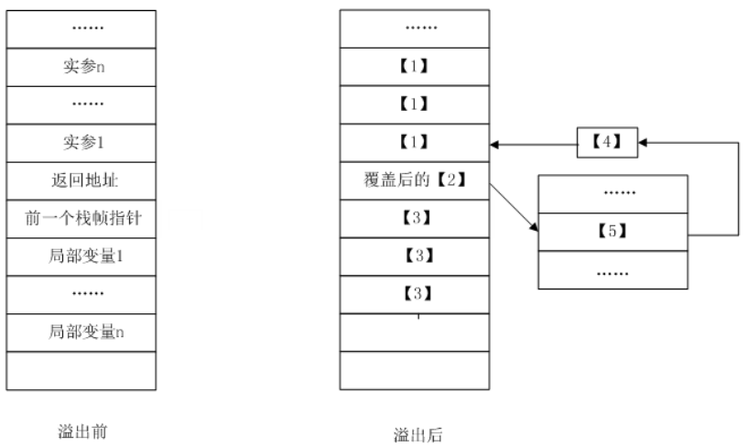
图 漏洞利用技术原理图

请补全图中右半部分的相应内容，并填入下面【24】-【28】中。
利用缓冲区溢出，将一系列shellcode用NOP（不做任何操作）和想要到达的地址覆盖，故【1】应填入：shellcode；【2】应填入：返回地址；【3】应填入：NOP；
当执行到返回地址时，读取到指针寄存器中，跳到指定的代码。故【4】应填入esp；【5】应填入：jmp esp。

【24】: ____________
【25】: ____________
【26】: ____________
【27】: ____________
【28】: ____________

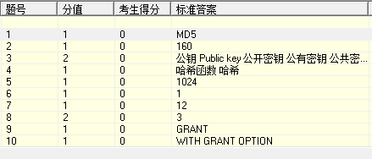

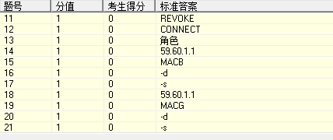
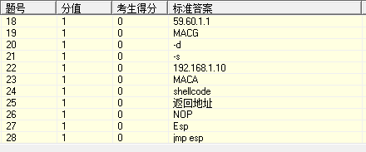
第三套

1、在一个基于公钥密码机制的安全应用系统中，假设用户Alice和Bob分别拥有自己的公钥和私钥。请回答下述问题：（每空1分，共10分）
（1）在选择公钥密码RSA、ECC和ElGamal时，为了在相同安全性的基础上采用较短的密钥，应该选择其中的 ______【1】______，且应确保选取的参数规模大于 _____【2】_______位。
提高保密强度，RSA密钥至少为500位长，一般推荐使用1024位 ；160位ECC与1024位RSA具有相同的安全强度,210位ECC则与2048位RSA具有相同的安全强度。ElGamal的一个不足之处是它的密文成倍扩张。故【1】应填入：ECC；【2】应填入160；
（2）为了获得两方安全通信时所需的密钥，应用系统采用了基于中心的密钥分发，利用可信第三方KDC来实施。图1所示的密钥分发模型是 _____【3】_______模型，图2所示的密钥分发模型是 _____【4】_______模型。在客户端与服务器进行安全通信时，在Kerberos实现认证管理的本地网络环境中，把获得密钥的任务交给大量的客户端，可以减轻服务器的负担，即采用 _____【5】_______模型；而在使用X9.17设计的广域网环境中，采用由服务器去获得密钥的方案会好一些，因为服务器一般和KDC放在一起，即采用 _____【6】_______模型。

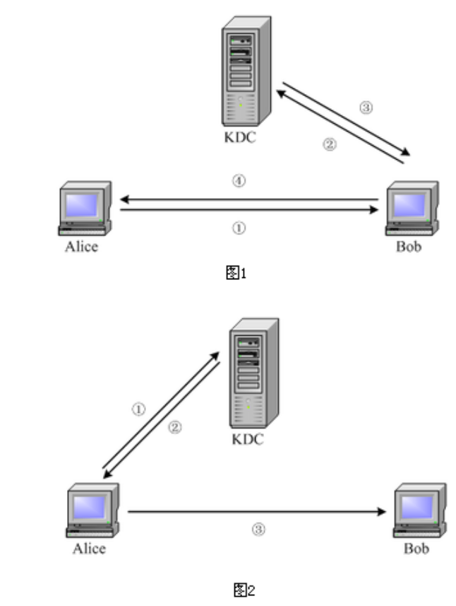
如果主体A和B通信时需要一个密钥，那么A需要在通信之前从KDC获得一个密钥。这种模式称为拉模式。要求A和B先建立联系，然后让B从KDC获取密钥，称为推模式。故【3】应填入：推；【4】应填入：拉。为了减轻服务器负担，应该减少在通信时获得密钥的状况，故【5】应填入：拉；而采用服务器去获得密钥，密钥在服务器那，故【6】应填入：推。

（3）为了预防Alice抵赖，Bob要求Alice对其发送的消息进行签名。Alice将使用自己的 ___【7】_____对消息签名；而Bob可以使用Alice的 ____【8】________对签名进行验证。
数字签名，私钥签名，公钥验证。
（4）实际应用中为了缩短签名的长度、提高签名的速度，而且为了更安全，常对信息的 ____【9】____进行签名。
实际应用中为了缩短签名的长度、提高签名的速度，而且为了更安全，需要对文件进行摘要，然后对摘要进行签名。
（5）实际应用中，通常需要进行身份认证。基于 ____【10】________的身份认证方式是近几年发展起来的一种方便、安全的身份认证技术，它可以存储用户的密钥或数字证书，利用内置的密码算法实现对用户身份的认证。
基于USB Key的身份认证方式是近几年发展起来的一种方便、安全的身份认证技术，它可以存储用户的密钥或数字证书，利用内置的密码算法实现对用户身份的认证。
2、以root用户身份登录进入Linux系统后，请补全如下操作所需的命令：（每空1分，共5分）
（1）查看当前文件夹下的文件权限。
命令： $____ ls -l_______

（2）给foo文件的分组以读权限。
命令： $_____【12】_______ g+r foo
chmod用于改变文件或目录的访问权限。用户用它控制文件或目录的访问权限。
语法：chmod [who] [+ | - | =] [mode] 文件名 命令中各选项的含义为：
操作对象who可是下述字母中的任一个或者它们的组合：
u 表示"用户（user）"，即文件或目录的所有者。
g 表示"同组（group）用户"，即与文件属主有相同组ID的所有用户。 o 表示"其他（others）用户"。
a 表示"所有（all）用户"。它是系统默认值。
操作符号可以是：
+ 添加某个权限。 - 取消某个权限。
= 赋予给定权限并取消其他所有权限（如果有的话）。
设置 mode 所表示的权限可用下述字母的任意组合：
r 可读。
w 可写。
x 可执行。
X 只有目标文件对某些用户是可执行的或该目标文件是目录时才追加x 属性。
s 在文件执行时把进程的属主或组ID置为该文件的文件属主。
方式"u＋s"设置文件的用户ID位，"g＋s"设置组ID位。
t 保存程序的文本到交换设备上。
u 与文件属主拥有一样的权限。
g 与和文件属主同组的用户拥有一样的权限。
o 与其他用户拥有一样的权限。
故【2】应填入：chmod
（3）查看当前登录到系统中的用户。
命令： $_____【13】_______
who：显示目前登入系统的用户信息
（4）查看用户wang的近期活动。
命令： $_____【14】_______
last(选项)(参数) wang
选项：
-a：把从何处登入系统的主机名称或ip地址，显示在最后一行；
-d：将IP地址转换成主机名称；
-f <记录文件>：指定记录文件。
-n <显示列数>或-<显示列数>：设置列出名单的显示列数；
-R：不显示登入系统的主机名称或IP地址；
-x：显示系统关机，重新开机，以及执行等级的改变等信息。
参数： 用户名：显示用户登录列表；
终端：显示从指定终端的登录列表。
故【4】应填入：last wang
（5）用单独的一行打印出当前登录的用户，每个显示的用户名对应一个登录会话。

命令： $_____【15】_______
users命令用单独的一行打印出当前登录的用户，每个显示的用户名对应一个登录会话。

3、请完成下列有关SSL协议连接过程的题目。（每空1分，共10分）

SSL协议在连接过程中使用数字证书进行身份认证，SSL服务器在进行SSL连接之前，需要事先向CA申请数字证书，再进行SSL服务器和客户端之间的连接。

SSL协议的连接过程，即建立SSL服务器和客户端之间安全通信的过程，共分六个阶段，具体连接过程如下。

（1）SSL客户端发送ClientHello请求，将它所支持的加密算法列表和一个用作产生密钥的随机数发送给服务器。

（2）SSL服务器发送ServerHello消息，从算法列表中选择一种加密算法，将它发给客户端，同时发送Certificate消息，将SSL服务器的_____数字证书______发送给SSL客户端；SSL服务器同时还提供了一个用作产生密钥的随机数。
服务器启动SSL握手第2阶段，是本阶段所有消息的唯一发送方，客户机是所有消息的唯一接收方。该阶段分为4步：
（a）证书：服务器将数字证书和到根CA整个链发给客户端，使客户端能用服务器证书中的服务器公钥认证服务器。
（b）服务器密钥交换（可选）：这里视密钥交换算法而定
（c）证书请求：服务端可能会要求客户自身进行验证。
（d）服务器握手完成：第二阶段的结束，第三阶段开始的信号，故【1】应填入：数字证书；
（3）服务器可请求客户端提供证书。这个步骤是可选择的。
（4）SSL客户端首先对SSL服务器的数字证书进行验证。数字证书的验证包括对下列三部分信息进行确认：

• 验证 ____【17】________性，通过比较当前时间与数字证书截止时间来实现；

• 验证 ____【18】_____性，查看数字证书是否已废除，即查看数字证书是否已经在 ___【19】___中发布来判断是否已经废除；
查看数字证书是否已废除确认信息是否可用，而废除的数字证书都存放在证书黑名单中
• 验证 ____【20】____性，即数字证书是否被篡改，SSL客户端需要下载 _____【21】_____的数字证书，利用其数字证书中的 ____【22】________验证SSL服务器数字证书中CA的 _____【23】____。
数字证书是否被篡改，是其真假，需要利用CA的数字证书对其签名进行判断。加密是用公钥，解密用私钥。
【5】应填入：真实；【6】应填入：CA；【7】应填入：公钥；【8】应填入：数字签名
接着，客户端再产生一个pre_master_secret随机密码串，并使用SSL服务器数字证书中的___公钥____ 对其进行加密，并将加密后的信息发送给SSL服务器。
（5）SSL服务器利用自己的______私钥。______解密pre_master_secret随机密码串，然后SSL客户端与SSL服务器端根据pre_master_secret以及客户端与服务器的随机数值，各自独立计算出会话密钥和MAC密钥。

（6）最后客户端和服务器彼此之间交换各自的握手完成信息。

4、根据提示，补全下列有关Windows操作系统中软件漏洞利用的防范技术。（每空1分，共5分）

（1） ____【26】________技术是一项缓冲区溢出的检测防护技术，它的原理是在函数被调用时，在缓冲区和函数返回地址增加一个随机数，在函数返回时，检查此随机数的值是否有变化。
GS（缓冲区安全检查）检测某些改写返回地址的缓冲区溢出，这是一种利用不强制缓冲区大小限制的代码的常用技术。编译器在包含本地字符串缓冲区的函数中或（在 x86 上）包含异常处理功能的函数中插入检查。字符串缓冲区被定义为元素大小为一两个字节的数组（整个数组的大小至少为五个字节），或定义为使用?_alloca?分配的任何缓冲区。在所有的平台上，编译器都插入一个 Cookie，以便在函数具有本地字符串缓冲区时保护函数的返回地址。在以下情况下检查此 Cookie：在退出函数时；在 64 位操作系统或 x86 上针对具有某种异常处理的函数展开帧的过程中。在 x86 上，编译器还插入一个 Cookie 以保护函数的异常处理程序的地址。在展开帧的过程中会检查此 Cookie。
（2） _____【27】______技术是一项设置内存堆栈区的代码为不可执行的状态，从而防范溢出后代码执行的技术。
数据执行保护技术是一项设置内存堆栈区的代码为不可执行的状态，从而防范溢出后代码执行的技术。数据执行保护有助于防止电脑遭受病毒和其他安全威胁的侵害，与防病毒程序不同，硬件和软件实施 DEp 技术的目的并不是防止在计算机上安装有害程序。 而是监视您的已安装程序，帮助确定它们是否正在安全地使用系统内存。 为监视您的程序，硬件实施 DEp 将跟踪已指定为"不可执行"的内存区域。 如果已将内存指定为"不可执行"，但是某个程序试图通过内存执行代码，Windows 将关闭该程序以防止恶意代码。 无论代码是不是恶意，都会执行此操作。 因此【2】处应填入：数据执行保护。
（3） _____【28】_______技术是一项通过将系统关键地址随机化，从而使攻击者无法获得需要跳转的精确地址的技术。
地址空间分布随机化技术是一项通过将系统关键地址随机化，从而使攻击者无法获得需要跳转的精确地址的技术。ASLR（Address space layout randomization）是一种针对缓冲区溢出的安全保护技术，通过对堆、栈、共享库映射等线性区布局的随机化，通过增加攻击者预测目的地址的难度，防止攻击者直接定位攻击代码位置，达到阻止溢出攻击的目的。据研究表明ASLR可以有效的降低缓冲区溢出攻击的成功率，如今Linux、FreeBSD、Windows等主流操作系统都已采用了该技术。
（4） _____【29】_______技术和 ____【30】________技术是微软公司保护SEH函数不被非法利用，防范针对SEH攻击的两种技术。
SEH是Windows异常处理机制所采用的重要数据结构链表，而SafeSEH就是一项保护SEH函数不被非法利用的技术。
结构化异常处理覆盖保护(SEHOP)是微软公司针对SEH攻击提出的一种安全防护方案，即保护SEH不被非法利用。
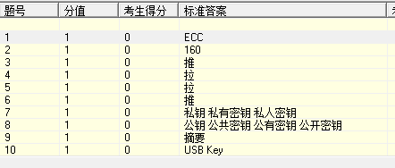
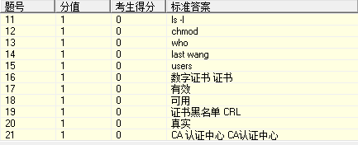
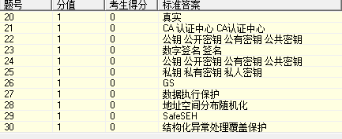
第四套
1、在一个基于公钥密码机制的安全应用系统中，假设用户Alice和Bob分别拥有自己的公钥和私钥。请回答下述问题。（共10分）

（1）在产生Alice和Bob的密钥时，如果采用RSA算法，选取的模数n至少要有__1024______位，如果采用椭圆曲线密码，选取的参数p的规模应大于_____160_____位。（每空1分）
（2）基于公钥证书的密钥分发方法是目前广泛流行的密钥分发机制，用户可将自己的公钥通过证书发给另一用户，接收方可用证书管理机构的_____公钥______对证书加以验证。（1分）
（3）为了预防Alice抵赖，Bob要求Alice对其发送的消息进行签名。Alice将使用自己的_____私钥______对消息签名；如果要求对消息保密传输，Alice将使用Bob的____公钥_______对消息加密。（每空1分）
（4）实际应用中为了缩短签名的长度、提高签名的速度，而且为了更安全，常对信息的_____【6】______进行签名。（1分）
（5）实际应用中，通常需要进行身份认证。基于口令的认证协议非常简单，但是很不安全，两种改进的口令验证机制是：利用_____单向函数______加密口令和一次性口令。（1分）
（6）基于公钥密码也可以实现身份认证，假定Alice和Bob已经知道对方的公钥，Alice为了认证Bob的身份：

首先，Alice发送给Bob一个随机数a，即 Alice → Bob：a；
然后，Bob产生一个随机数b，并将b及通过其私钥所产生的签名信息发送给Alice, 假设用SignB表示用Bob的私钥产生数字签名的算法，即 Bob → Alice ：b || SignB( a||b )；

最后，为了认证Bob的身份，Alice得到随机数b和签名信息之后，只需要使用Bob的_____【8】______对签名信息进行解密，验证解密的结果是否等于____【9】______即可。
（空 1分，空 2分）
在公钥密码实现身份认证过程中，Alice在接收到Bob发送来的信息后，应该使用Bob的公钥进行解密。由于Bob使用自己的私钥进行加密，所以Alice只要验证解密之后的结果是否是a||b。因此【8】【9】处应填入：公钥、a||b

2、请补全下列有关Windows的安全实践： （每空1分，共5分）

（1）Winlogon调用____【10】_______DLL，并监视安全认证序列，所调用的DLL将提供一个交互式的界面为用户登陆提供认证请求。
GINADLL被设计成一个独立的模块，它被Winlogon调用，并监视安全认证序列。GINADLL提供一个交互式的界面为用户登陆提供认证请求。
（2）为了防止网络黑客在网络上猜出用户的密码，可以在连续多次无效登录之后对用户账号实行___【11】___策略。
（3）在Windows系统中，任何涉及安全对象的活动都应该受到审核，审核报告将被写入安全日志中，可以使用" ____【12】_______查看器"来查看。

（4）为了增强对日志的保护，可以编辑注册表来改变日志的存储目录。点击"开始"→"运行"，在对话框中输入命令" ____【13】_______"，回车后将弹出注册表编辑器。

（5）通过修改日志文件的访问权限，可以防止日志文件被清空，前提是Windows系统要采用 ____【14】_______文件系统格式。
修改了日志文件的存放目录后，日志还是可以被清空的，下面通过修改日志文件访问权限，防止这种事情发生，但是前提是Windows系统要采用NTFS文件系统格式。

3、下图为一个单位的网络拓扑图。根据防火墙不同网络接口连接的网络区域，将防火墙控制的区域分为内网、外网和DMZ三个网络区域。为了实现不同区域间计算机的安全访问，根据此单位的访问需求和防火墙的默认安全策略，为防火墙配置了下面三条访问控制规则。请根据访问控制规则表的要求，填写防火墙的访问控制规则（表1）。其中，"访问控制"中Y代表允许访问，N代表禁止访问。（每空1分，共10分）

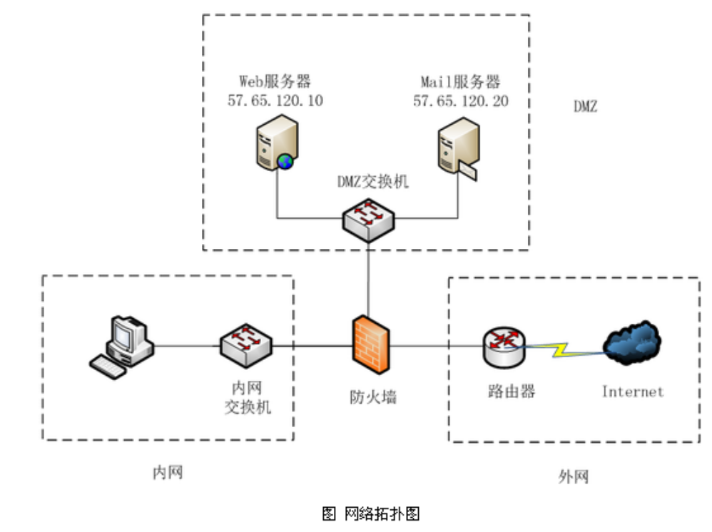
内网可访问Web服务器，由图可知，源区域是内网；目的区域是DMZ；目的IP是DMZ的IP地址，即57.65.120.10；web服务器的协议时HTTP协议；访问控制应该为Y。
外网可访问Mail服务器, 由图可知，源区域是内网；目的区域是DMZ；目的IP是DMZ的IP地址，即57.65.120.20。Mail服务器使用的协议有SMTP和POP3协议；访问控制应该为Y。

表1 防火墙访问控制规则表

访问规则 | 源区域 | 目的区域 | 目的IP | 协议名称 | 访问控制
内网可访问Web服务器 | ____【15】___ | __【16】__ | __【17】__ | ___【18】__ | Y
外网可访问Mail服务器 | __【19】____ | ___【20】____ | __【21】___ | ___【22】__或 ___【23】____ | Y
任意地址访问任意地址 | 任意 | 任意 | 任意 | 任意 | ___N___

4、 根据要求，请完成下列题目。（每空1分，共5分）

（1）根据软件漏洞在破坏性、危害性和严重性方面造成的潜在威胁程度，以及漏洞被利用的可能性，可对各种软件漏洞进行分级，所分为的四个危险等级是：

第一级： ____【25】______ ；

第二级： ____【26】_____ ；

第三级： ____【27】______ ；

第四级： ____【28】______ 。
根据软件漏洞在破坏性、危害性和严重性方面造成的潜在威胁程度，以及漏洞被利用的可能性对软件漏斗划分为以下等级：紧急级、重要级、中危级、低危级。
（2）为了对软件漏洞进行统一的命名和管理，多个机构和国家建立了漏洞数据库。其中，极少的漏洞库提供了检测、测试漏洞的样本验证代码。我们往往用漏洞样本验证代码的英文缩写 ____【29】______ 来称呼漏洞样本验证代码。
漏洞样本验证代码的英文缩写为POC
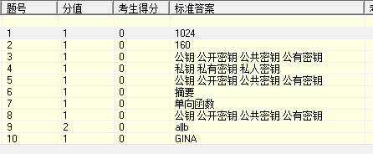
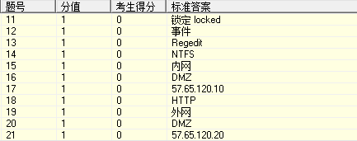
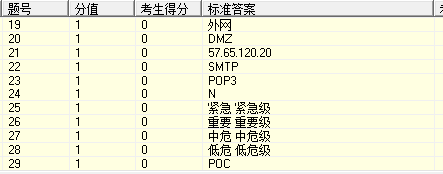
第五套
1、顾客Alice计划通过某电子商务网站购买商家Bob的商品，为了认定顾客的购买信息并防止顾客事后抵赖，要求顾客对订单信息进行签名；为了防止信息传输过程中泄密，要求顾客将信息加密后再发送给商家。假设Alice的公钥为PKA、私钥为SKA，Bob的公钥为PKB、私钥为SKB；公钥密码的加密算法为E，加密密钥为K1，待加密的数据为M，加密结果为C，则有C=E(K1, M)；公钥密码的解密算法为D，解密密钥为K2，待解密的数据为C，解密结果为M，则有M=D(K2, C)。（共10分）
（1）请基于公钥密码的数字签名体制，补全签名和验证签名过程所执行的基本操作。

① 假设顾客Alice需要签名的信息为MSG，签名的结果为S_MSG，签名过程所执行的操作为：S_MSG= ______【1】_______。（2分）
签名过程我们可以看作一个公钥密码解密的过程，给出的待解密数据为MSG，根据题中给出的信息公钥密码解密过称为：M=D(K2,C),而已知alice的私钥为SKA,所以【1】处因填入D(SKA,MSG)。验证签名的过程就是恢复明文的过程，那么恢复签名的信息则执行的是加密的步骤，给出了签名信息S_MSG，由题中的公钥加密算法C=E(K1,M)，故【2】中因填入E(PKA,S_MSG)。
② 验证签名的过程就是恢复明文的过程。商家Bob收到签名S_MSG后，恢复签名的信息所执行的操作为：MSG= _____【2】________。（2分）

（2）请基于公钥密码的加密体制，补全保密通信所执行的基本操作。

① 假设顾客Alice需要将明文消息MSG1加密后发送给商家Bob，加密的结果为C_MSG，加密过程所执行的操作为：C_MSG= ______【3】_______。（2分）

② 商家Bob收到密文C_MSG后，通过解密得到保密传输的明文，解密过程所执行的操作为：MSG1= _____【4】________。（2分）
给出了加密的信息，此时要解决的是要采用哪个公钥，由于是顾客alice将明文发送给商家Bob，所以因采用Bob的公钥，故【3】处因填入E(PKB,MSG1)。Bob收到密文C_MSG后需进行解密，采用解密算法得到相关密文，所以【4】处因填入D(SKB,C_MSG)。
（3）实际应用中，为了能对恢复出的签名信息进行验证，并防止Alice用以前发送过的签名信息冒充本次签名，需要合理地组织明文的数据格式，一种可行的格式如下：

发方标识符 | 收方标识符 | 报文序号 | 时间 | 数据正文 | 纠错码

形式上可将Alice发给Bob的第I份报文表示为：M = <Alice, Bob, I, T, DATA, CRC>，并定义附加包头数据为H = < Alice, Bob, I >。这样，Alice将以< _____H________，对M的签名>作为最终报文发送给Bob。Bob收到报文后，通过报文第二部分恢复出M，并与报文第一部分信息进行比对，实现对签名信息的验证。（1分）
通过对报文附加包头，然后接受者通过包头与报文的的信息对比，实现对签名信息的验证
（4）实际应用中，为了缩短签名的长度、提高签名的速度，常对信息的______信息摘要_______进行签名，即使用M的哈希值代替M。（1分）

2、已知关系模式：学生（学号，姓名，年龄，班级，性别）。请基于数据库的自主存取控制及视图机制，依据操作要求补全SQL语句。（每空1分，共5分）

（1）将学生表的SELECT权限授予王平、张明：

__GRANT SELECT__ ON TABLE 学生 TO 王平, 张明;
SQL语言用GRANT语句向用户授予操作权限，GRANT语句的一般形式为：GRANT <权限> To <用户> [WITH GRANT OPTION]；将对指定操作对象的指定操作权限授予指定的用户。
（2）收回张明对学生表的SELECT权限：

__REVOKE SELECT__ ON TABLE 学生 FROM 张明;

（3）建立学生表中性别为"男"的所有学生的视图，视图名字为VIEW_学生：

______CREATE VIEW____ VIEW_学生

AS

____SELECT * FROM 学生___

WHERE

_____性别=’男’ ____

3、如下图所示，A计算机和B计算机之间部署了防火墙进行安全防护，A计算机的IP地址为192.168.20.100，B计算机是Web服务器，其IP地址为58.64.152.20，仅对外开放了443端口的访问服务。

防火墙的安全配置要求为：

（1）仅允许B计算机接收A计算机发来的对443端口的访问请求，禁止接收A计算机的其它访问请求；

（2）禁止B计算机对A计算机的访问请求。

请按照上述安全配置要求，完成下面的防火墙包过滤规则表。（每空1分，共10分）

要求：（1）"操作"的规则设置可选项为：通过、阻断；（2）"标志位"的规则设置格式为"标志位=数值"，比如RST=0，如果有多个标志位请以逗号隔开；如果不设置标志位，请填写"无"。

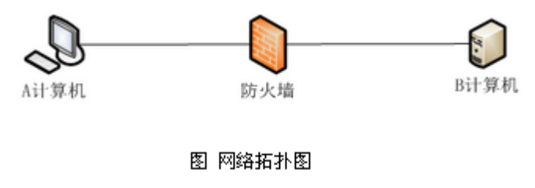

表 包过滤规则表
序号 | 方向 | 源IP | 目标IP | 协议 | 源端口 | 目标端口 | 标志位 | 操作
1 | A到B | 192.168.20.100 | 58.64.152.20 | ___TCP___ | ___>1023___ | ___443__ | __无__ | __通过_
2 | B到A | 58.64.152.20 | 192.168.20.100 | ___TCP___ | ___443___ | __>1023____ | ___ACK=1___ | ___通过___
3 | 任意网址到任意网址 | 任意 | 任意 | 任意 | 任意 | 任意 | 任意 | 阻断
所谓防火墙指的是一个由软件和硬件设备组合而成、在内部网和外部网之间、专用网与公共网之间的界面上构造的保护屏障。是一种获取安全性方法的形象说法，它是一种计算机硬件和软件的结合，使Internet与Intranet之间建立起一个安全网关（Security Gateway），从而保护内部网免受非法用户的侵入，防火墙主要由服务访问规则、验证工具、包过滤和应用网关4个部分组成。
TCP（Transmission Control Protocol 传输控制协议）是一种面向连接（连接导向）的、可靠的、基于IP的传输层协议。对于两个计算机进行连接所采用的协议应该是TCP协议。
因为一般1-1023端口属于系统保留端口，所以用户使用的端口一般是介于1023和65535之间，因此【2】处因填大于1023。
由于是计算机A向计算机B发出申请进行访问，而题中给出仅允许B计算机接收A计算机发来的对443端口的访问请求，故目标端口为443。
由于计算机A是对计算机B的特定端口进行访问，所以无需用到标志位，故【4】处因填无。
由于是计算机A对计算机B的443端口进行申请访问，故给出的操作是通过。
ACK=1表示给出的数据无误，访问成功，返回访问数据
4 )

根据题目要求，完成下列题目。（每空1分，共5分）

（1）根据漏洞生命周期的不同阶段，漏洞可分为如下三类：

• ______【22】_______漏洞，指处于未公开阶段的漏洞；

• ______【23】_______漏洞，通常指发布补丁时间不长的漏洞。
0day漏洞，是已经发现但是官方还没发布补丁的漏洞。如果黑客利用了此0day漏洞进行攻击，用户则将面临在官方发布补丁之前这段时间，没有安全防范的危险期。
1day漏洞是指那些已经公布的但厂商或用户因为安全意识、时间等多种原因还未及时修补的漏洞。（因此应当及时为操作系统、应用程序打补丁，防止遭受攻击）。
• 已公开漏洞，指厂商已经发布补丁的漏洞。

（2）在整数溢出漏洞中，造成整数溢出的三种原因是：

• ______【24】_______溢出，使用另外的数据类型来保存整型数造成的；

• ______【25】_______溢出，对整型变量的操作没有考虑其边界范围；

• ______【26】_______问题。
由于计算机中整数都有一个宽度（本文中为32位），因此它就有一个可以表示的最大值。当我们试图保存一个比它可以表示的最大值还大的数时，就会发生整数溢出。第一种整数溢出是存储溢出，使用错误的数据类型保存整数型造成。
第二种整数溢出是运算溢出，即对整数类型变量操作时没有考虑边界范围。导致出现越界的情况，造成整数溢出。
第三中整数溢出是符号问题，符号使用错误造成bug,例如：无符号数被解释成有符号数或有符号数被解释成无符号数都可能造成符号bug。
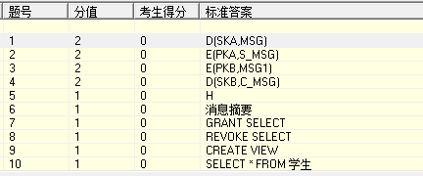
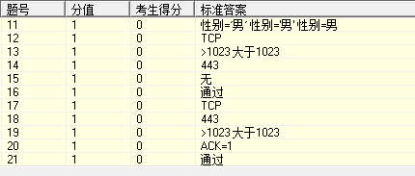
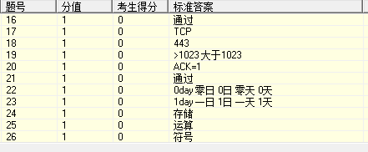
第六套
1、根据要求，完成下列题目。（共10分）

（1）RSA算法基于数论事实：将两个大素数相乘十分容易，但想要对其乘积进行因式分解却极其困难，因此可以将乘积公开作为加密密钥，具体算法描述如下：

• 随机选择两个大素数p和q，p和q都保密；

• 计算n= ______pq_______，将n公开； （1分）

（要求：A和B的乘积表示为AB）
• 计算φ(n)= _____(p-1)(q-1)________，将φ(n)保密；（1分）

• 随机选取一个正整数e，1<e<φ(n)且e与φ(n)互素，将e公开；
RSA算法中产生公钥和私钥过程描述如下：随意选择两个大的质数p和q，p不等于q，计算N=pq；根据欧拉函数，求得r = (p-1)(q-1)；选择一个小于 r 的整数 e，求得 e 关于模 r 的模反元素，命名为d；将 p 和 q 的记录销毁。(N,e)是公钥，(N,d)是私钥。因此【1】【2】【3】处应填入：pq、(p-1)(q-1)、p, q, e, φ(n)。对消息M进行加密运算，密文C= M^e mod n；因此【4】处填写M^e。对密文C进行解密运算，明文M= C^d mod n；因此【5】处填写C^d。
这样，就确定了RSA密码的公开加密密钥Ke=<_p,q,e, φ(n)________ > （1分）

• 根据ed≡1 mod φ(n)，计算出d，d保密；

这样，就确定了RSA密码的私有解密密钥Kd=<p, q, d, φ(n)>

• 对消息M进行加密运算：C= ___M^e_______ mod n；（2分）

（要求：A的B次方表示为A^B）

• 对密文C进行解密运算：M= _____C^d________ mod n。（2分）
（2）RSA算法既可用于加密，又可用于数字签名，已成为目前应用最广泛的公开密钥密码之一。在应用中，为了确保RSA密码的安全，必须认真选择RSA密码的参数：

• 应当采用足够大的整数n，普遍认为，n至少应取 ______1024_______位；（1分）

• 为了使加密速度快，根据"反复平方乘"算法，e的二进制表示中应当含有尽量少的1，有学者建议取e= ______65537_______，其二进制表示中只有两个1，它比3更安全，而且加密速度也很快；（1分）

• 与e的选择类似，为了使解密（数字签名）速度快，希望选用小的d，但是d太小也是不好的。当d小于n的 ______1/4_______时，已有求出d的攻击方法。（1分）

2、今有两个关系模式：

职工（职工号，姓名，年龄，职务，工资，部门号）；

部门（部门号，名称，经理名，地址，电话）。

请基于数据库的自主存取控制及视图机制，根据操作要求补全SQL语句。（每空1分，共5分）

（1）将职工表的INSERT权限授予王平：

____GRANT INSERT_____ ON TABLE 职工 TO 王平;

（2）将职工表和部门表的所有权限授予王明，并授予其将权限授予其余用户的权力：

______GRANT ALL PRIVELEGES_______

ON TABLE 职工, 部门 TO 王明

______ WITH GRANT OPTION ____ ;

（3）建立部门号为"01"的部门中年龄大于30的所有职工信息的视图"VIEW_职工"，以便为用户杨兰分配SELECT权限：

_____CREAT VIEW_______ VIEW_职工

AS

SELECT X.*, Y.名称FROM 职工 X, 部门Y

WHERE ____ X.年龄>30____ AND Y.部门号='01' AND X.部门号=Y.部门号

3、如图1所示，A计算机和B计算机之间部署了防火墙进行NAT地址翻译，A计算机的IP地址为172.16.20.10，防火墙的IP地址为54.60.122.20，B计算机的IP地址为210.64.102.30。对于A计算机访问B计算机的网络请求，防火墙进行NAT地址翻译，请根据NAT地址翻译的原理，将图1中（1）、（2）、（3）、（4）四个数据包的源IP、源端口、目标IP、目标端口信息填入"NAT地址翻译表"中的相应位置。（每空1分，共10分）

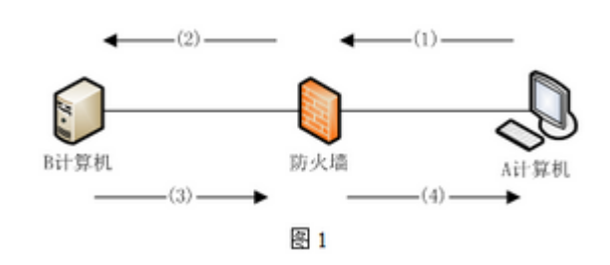

NAT是将IP 数据包头中的IP 地址转换为另一个IP 地址的过程。在实际应用中，NAT 主要用于实现私有网络访问公共网络的功能。当A计算机访问B计算机时，数据包的源地址和端口是自己的地址和端口，分别为172.16.20.10、2025；目的地址和端口为210.64.102.30、8080。当经过防火墙时，源IP地址和端口就会变为防火墙的IP地址和端口，分别为54.60.122.20、3680；而目的IP地址和端口不变。
表 NAT地址翻译表

数据包序号 | 源IP | 源端口 | 目标IP | 目标端口
（1） | 172.16.20.10 A | 2025  A | 210.64.102.30 B | 8080  B
（2） | 54.60.122.20 F | 3680  F | __B | __B_
（3） | ______B______ | _____B_______ | _____F________ | _____F________
（4） | ______F______ | ____F_ | _____A | ____A
当B计算机访问A计算机时，源地址和端口为B计算机的地址和端口，分别为210.64.102.30、8080，目的地址为防火墙的地址和端口，分别为54.60.122.20、3680。当经过防火墙时，地址需要转化，源地址和端口变成防火墙的地址和端口，而目的地址变为A计算机的地址和端口。

4、Web应用系统安全涉及到安全防护技术和安全检测技术，请完成下列题目。（每空1分，共5分）

（1）根据Web安全防护的不同区域划分Web的安全防护技术，可分为如下三种：

• ______【24】_______端安全防护，指浏览器的安全防护；
Web?客户端的防护措施，重点对Web程序组件的安全进行防护，严格限制从网络上任意下载程序并在本地执行。可以在浏览器进行设置，如Microsoft?Internet?Explorer的Internet选项的高级窗口中将Java相关选项关闭。所以【1】处因填入客户。
• ______【25】_______安全防护，指保护明文数据在网络中传输的安全；
通信信道的防护措施，可在安全性要求较高的环境中，利用HTTPS协议替代HTTP协议。利用安全套接层协议SSL保证安全传输文件，SSL通过在客户端浏览器软件和Web服务器之间建立一条安全通信信道，实现信息在Internet中传送的保密性和完整性。故【2】处因填入通信信道。
• ______【26】_______端安全防护，指对Web应用程序的各种安全威胁的防护。
。服务器端安全防护是限制在Web服务器中账户数量，对在Web服务器上建立的账户，在口令长度及定期更改方面作出要求，防止被盗用。Web服务器本身会存在一些安全上的漏洞，需要及时进行版本升级更新。

（2）针对Web的应用程序进行安全检测时，根据是否有源代码，可分为如下两种安全检测技术：

• ______【27】_______检测技术，没有Web系统源代码的安全检测技术；

• ______【28】_______检测技术，针对Web系统源代码的安全检测技术。
白盒测试：是通过程序的源代码进行测试而不使用用户界面。这种类型的测试需要从代码句法发现内部代码在算法，溢出，路径，条件等等中的缺点或者错误，进而加以修正。黑盒测试：是通过使用整个软件或某种软件功能来严格地测试, 而并没有通过检查程序的源代码或者很清楚地了解该软件的源代码程序具体是怎样设计的。
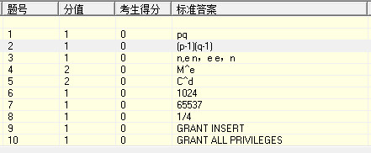
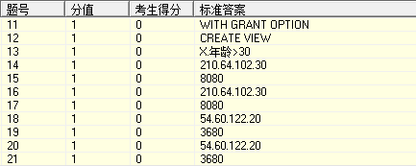
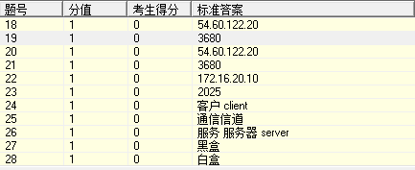

试题七
1、在一个基于公钥密码机制的安全应用系统中，假设用户Alice和Bob分别拥有自己的公钥和私钥。请回答下述问题：（共5分）
1）基于难解问题设计密码是非对称密码设计的主要思想，其中ElGamal基于离散对数求解困难的问题设计。（1分）
2）为了防止抵赖，Alice在购买完商品后，应用系统要求Alice使用她的私钥对购买信息进行签名。（1分）
3）为了发送保密信息给Bob，Alice将使用Bob的公钥对消息加密； Bob在收到消息后，可以使用自己的私钥对消息进行解密。（每空1分）
4）假设Alice的RSA公钥为(e=3,n=20)。Bob发送消息m=4给Alice，则Bob对消息加密后得到的密文是4。（2分）
2、为了构建一个简单、安全的"客户机/服务器"模式的应用系统，且假设要构建的应用系统只允许使用MD5、AES、RSA算法。请回答下述问题：（共5分）
1）在网络中需要传输大量数据，考虑到加密性能，对这些数据加密应该采用的算法是AES算法。（1分）
2）为了安全存储用户的口令，服务器需要将每个用户的口令采用MD5算法运算后存储。为了能通过用户名和口令对身份认证，用户将采用相同的算法对口令运算后发送给服务器。（1分）
3）属于单向函数的算法是MD5算法。（1分）
4）假设Alice的RSA公钥为(e=3,n=15)。Bob发送消息m=2给Alice，则Bob对消息加密后得到的密文是8。已知素数p=3，q=5，则Alice的私钥d=3。（第1空1分，第2空2分）
3、Kerberos V5协议是属于应用层的安全协议。Kerberos V5协议的参与者共三方：Client（用户计算机）、Server（用户计算机希望访问的应用服务器）和Kerberos服务器（为Client访问Server提供身份鉴别和权限许可的服务器）。其中，Kerberos服务器包括：AS服务器和TGS服务器。AS服务器用于鉴别Client用户身份的真实性，TGS服务器用于鉴别Client是否具有访问Server的权限。
1）请根据上述各参与方的名称，补充完整图中Kerberos V5协议的【2】-【5】。 2）Kerberos V5协议通过6步实现对用户的认证，其中的第1步已在图中标为
（1），请将后续第2步到第6步的序号2至6，填写到对应的【6】-【10】中正确的位置。

4、某公司网络拓扑图如下图所示。
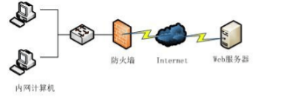
现需要通过设置防火墙的包过滤规则，达到如下要求： 1）内网计算机的网段是10.102.50.*； 2）外网计算机不允许访问内网；
3）限制内网计算机只能访问IP为65.20.30.105的外网Web服务器，且仅允许访问该服务器上采用SSL协议（利用443端口提供服务）对外服务的网站。请补充完整下面的包过滤规则表，其中"操作"可填选项包括"允许"和"拦截"两项。（每空1分，共10分）
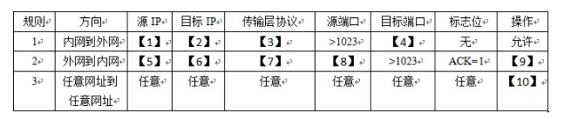

试题八
车载GPS导航仪(示意图如图3-1所示)用于在汽车行驶过程中定位导航、防盗防劫等。其基本功能要求有：
a、能够接收GPS卫星发送的数据，计算出用户的三维位置、方向以及运动速度等信息。 b、能在LCD显示屏上显示电子地图，并显示车辆运行状况。
c、具有语音提醒功能，即能够在转弯、高速公路匝道等处，用语音进行提醒。
d、具有无线通信功能，可以将车辆的位置及速度等信息传输给监控中心。此功能主要用于车辆的防盗防劫。
根据上述功能要求的描述，若采用S3C2410芯片为核心来构建该GPS导航仪的硬件平台，请完善下面的叙述（程序）和回答有关的问题。（完善程序或回答问题所需的寄存器格式见题后的附录）。 所需的寄存器格式见题后的附录）。
（1）若硬件设计时，选用专用的、具有SPI接口的GPS模块，并采用S3C2410芯片GPE端口的（1）引脚（注：通过题目后面附录中相关表格来确定，给出引脚或引脚范围均可）连接到GPS模块相关SPI信号引脚上，用于传输位置、方向、运动速度等信息。在相关驱动程序中，用下面语句来初始化它们作为SPI引脚使用。
rGPECON=((rGPECON|0x0A800000)& （2）);// rGPECON是GPE端口的控制寄存器
（2）设计时选择彩色LCD作为显示屏，用于显示电子地图及车辆运行状况等。电路设计时，选择S3C2410芯片的专用LCD端口：GPC端口和（3）端口，并外加驱动电路连接彩色LCD屏。在相关驱动程序中，用下面语句来初始化GPC端口作为专用LCD端口使用。 rGPCCON=（4）; // rGPCCON是GPC端口的控制寄存器
S3C2410芯片的专用LCD端口可以方便地设计成真彩色LCD屏的接口。接口电路中对应传送R、G、B颜色的数据线分别需要（5）根引脚，若LCD屏的分辨率是1024×768的，那么，一幅满屏显示的地图至少需 （6）MB（注：1KB=1024B）的缓存空间。
（3）在设计语音提醒功能时，若采用一个16位D/A转换器芯片，再加上功率放大电路及扬声器等来构成语音播报电路。需播报的语音可以事先进行语音波形采样、编码。因为人的语音频率范围是300Hz~3400 Hz。因此，对语音波形采样时，采样频率至少为 （7）KHz（请取整数频率值），所采得的数字语音信号才不至于失真。假设，播音员读"前方100米右转"的这段语音波形持续8秒，采用该采样频率进行采样，数字语音信号编码采用16位二进制数，那么存储该段语音信号约需要 （8）KB（1KB=1024B）的存储容量。语音回放时，按照采样频率要求，定时从所存储的单元中逐次读出数字语音信号，输出给D/A转换器，然后通过扬声器播出。因此，在相关的驱动程序中，用S3C2410芯片中的Timer2部件来产生该定时信号，Timer2部件的初始化函数编写如下，请补充完善。（注：系统主频参数PCLK为600MHz，分割器值选择为1/4，预分频器值选择为1，下面程序中所有参数请用十六进制表示）。 void Timer2Int(void) {
//设置定时器配置寄存器0（TCFG0）
rTCFG0=（9）; //dead zone=0, Timer2预分频器值设1 //设置定时器配置寄存器1（TCFG1）
rTCFG1=（10）; //都工作在中断方式，分割器值，即mux2=1/4 //设置计数常数 rTCNTB2=（11）; //设置控制寄存器TCON
rTCON=（12）; //仅更新TCNTB2和TCMPB2 rTCON=（13）; //仅Timer2启动 }
（4）设计无线通信接口时，选用3G模块通过I2C总线功能与S3C2410芯片的专用引脚连接，即把3G模块上的SDA和SCL引脚连接到S3C2410芯片的（14）和 （15）引脚上。通过I2C总线把需要发送的信息传送给3G模块，再由3G模块发送给后台服务器。
（5）若车载GPS导航仪的应用程序以Linux操作系统为软件平台，系统集成时，需要进行软件平台的构建工作。软件平台的构建步骤通常是：首先移植启动引导程序（Bootloader），然后完成Linux（16）的移植，随后还需构建（17）文件系统。在启动引导程序中通常完成设置异常向量表、设置堆栈指针、引导操作系统等工作。按照ARM9体系结构的规定，启动引导程序代码的存储单元首址应该是（18），它对应复位异常向量。各异常向量之间相差（19）个字节。因此，需要在各异常向量处设计一条（20）指令。

